Диагностика қорытындысының анықтамасы

Әдістеме атауы: «Емтихан» іскерлік ойын
«Мың мамандық бәрі бар, таңдап, талғап бірін ал!» тақырыбында маман иелерімен кездесу кеші.
Өткізілген күні: 11.02.2022
Класс. Литері (топтық жұмыс). 9, 10, 11 сыныптар
Мақсаты: Оқу процесіндегі маңызды емтихан кезіндегі күйзелістік ахуалдың алдын алу және психологиялық дайындығын нығайту. Адам өмірінде мамандықтың алатын орны, оқушыларға мамандықтың түрлері, олардың адам өмірінде маңызы туралы түсінік бере отырып, өз бейіміне сәйкес мамандық таңдай білуіне ықпал жасау.
Стимулдық материал: емтихан сұрақтары жазылған карточкалар, смайликтер, мозайкалар.

Қорытынды:
«Мың мамандық бәрі бар, таңдап, талғап бірін ал!» тақырыбында 9, 10, 11 сынып оқушыларының маман иелерімен кездесу кеші өтті. Аталған кеште оқушылар мен кешке қатысқан маман иелері бірлесіп команда құрып, «Емтихан» іскерлік ойыны, «Мамандықты тап» атты мозайка құрастыру және ым-ишаратпен мамандықты көрсете отырып анықтау командалық ойындары жүргізілді. Кеш қонақтары оқушыларға емтихан сәтін баяндап, мамандық таңдауда өз өмірлік тәжірибилерімен бөлісті. Кеш қонақтары мен оқушылар кездесу кешіне және ойындарға белсене қатысып, көкейлерінде жүрген сұрақтарын қоя отырып, жауаптарын алды.

Ұсыныс: Мамандық таңдау, емтихан кезінде психологиялық дайындықпен баруды үйрену мақсатында аталған кештерді жиі өткізіп отыру.
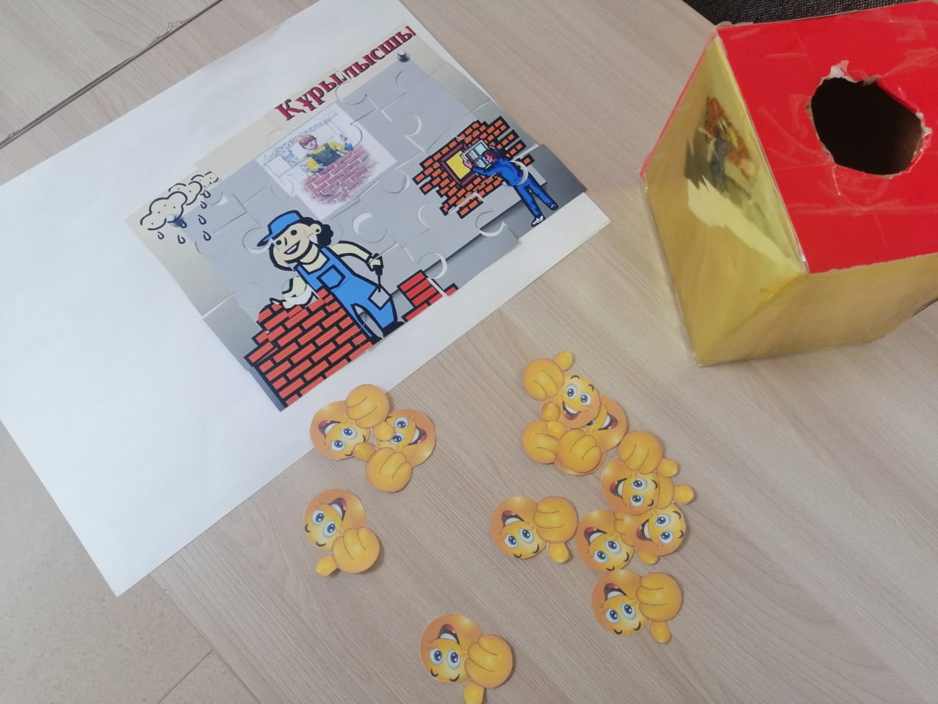
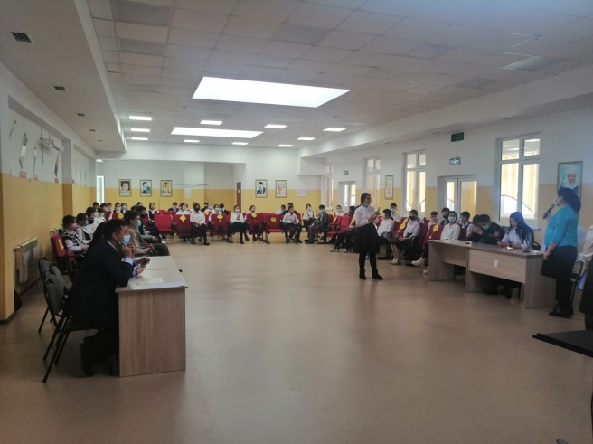
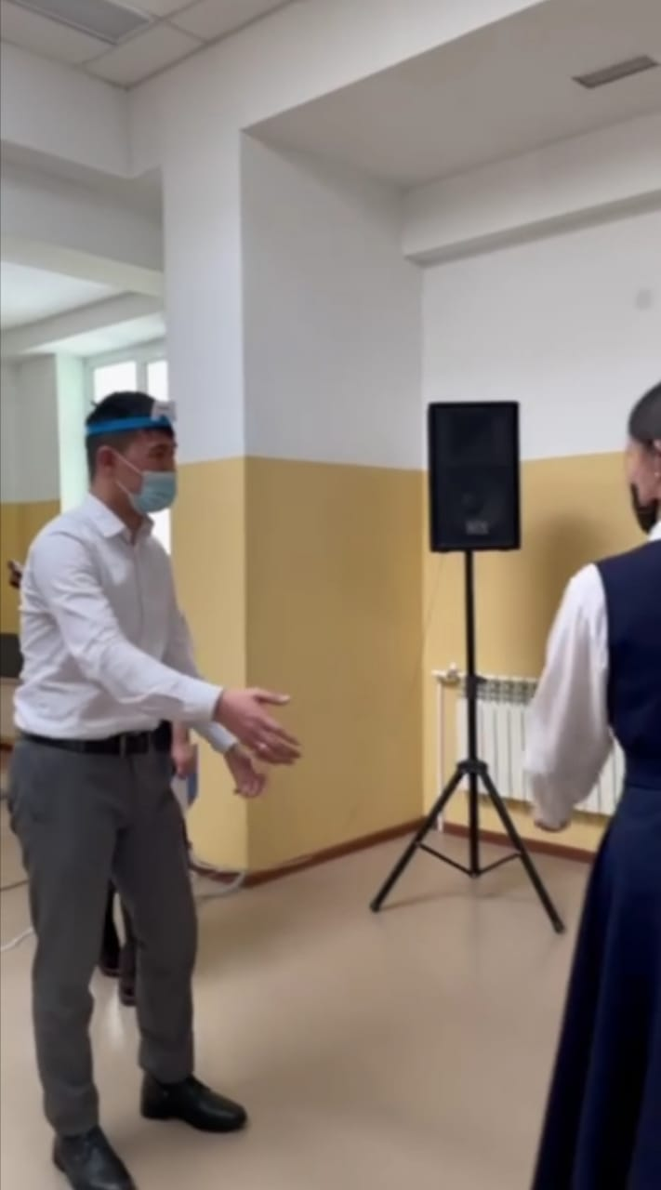
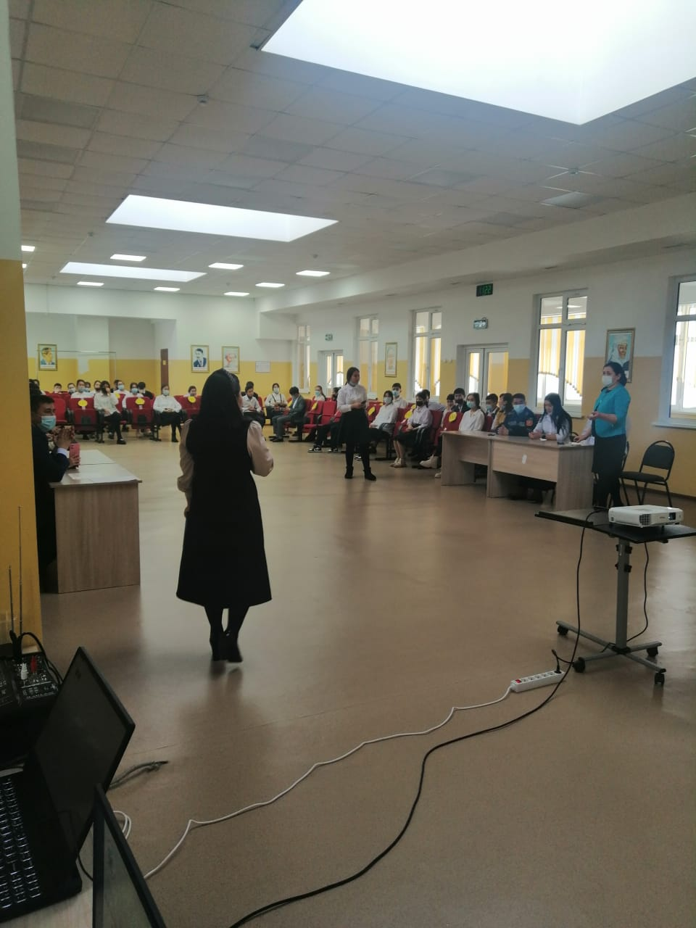
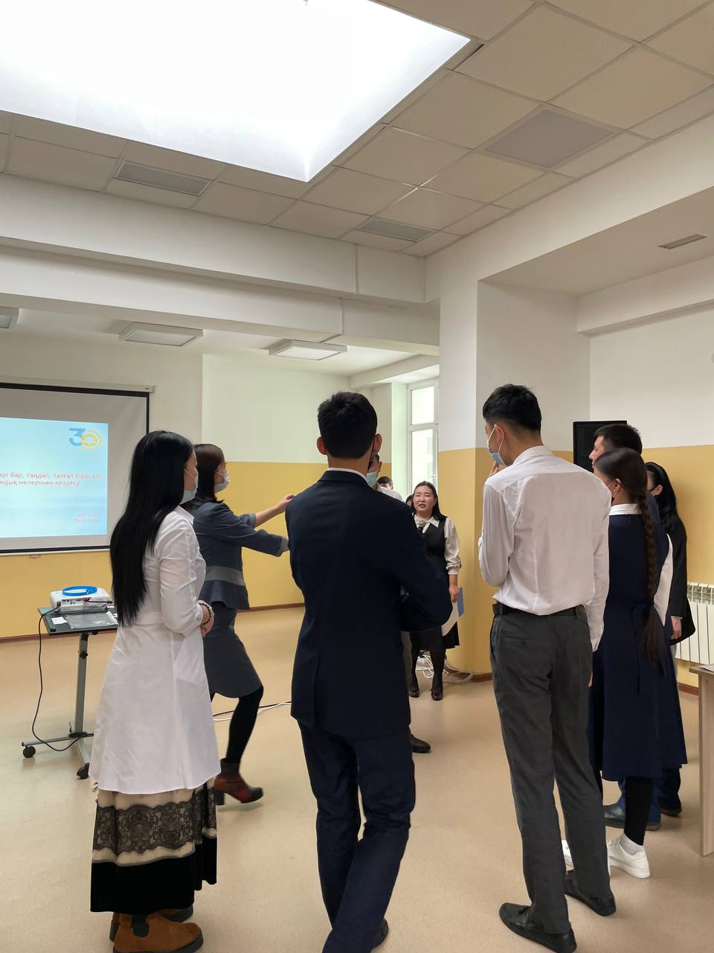
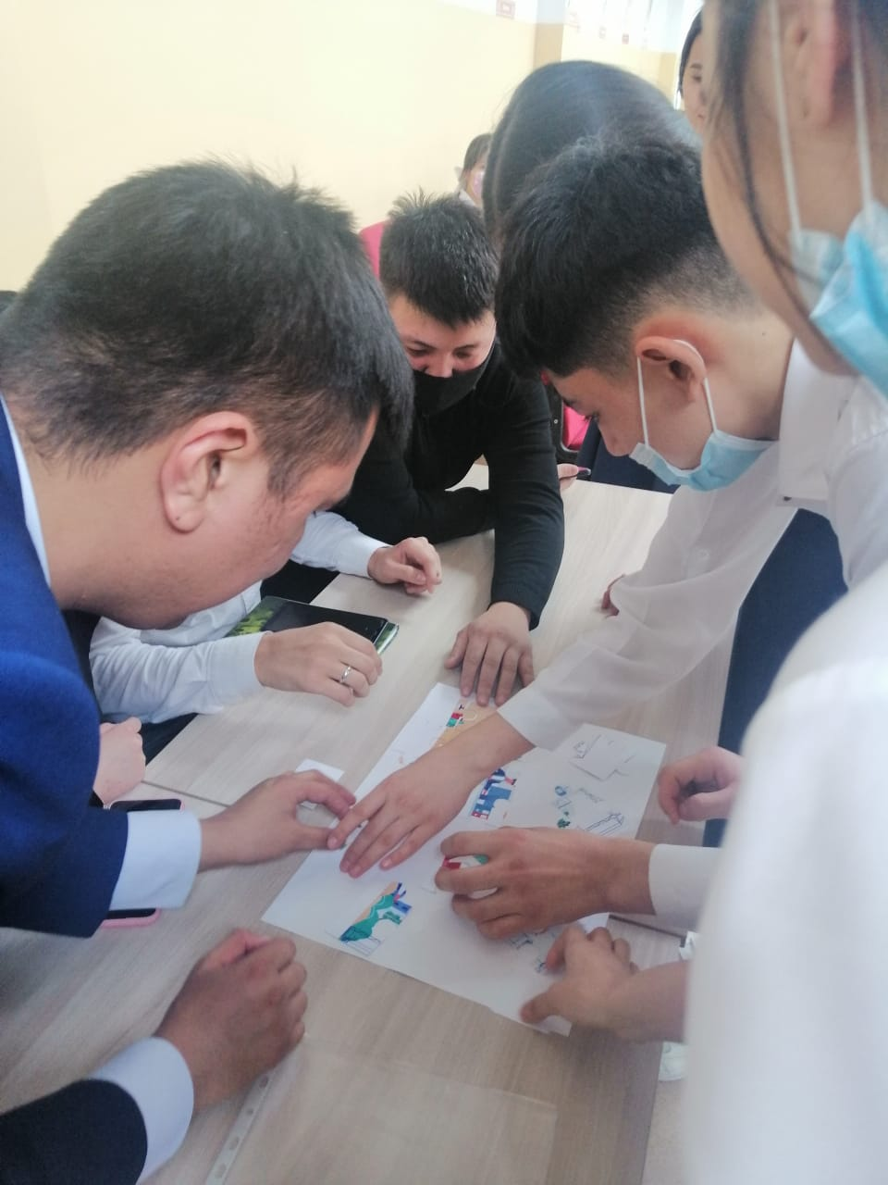
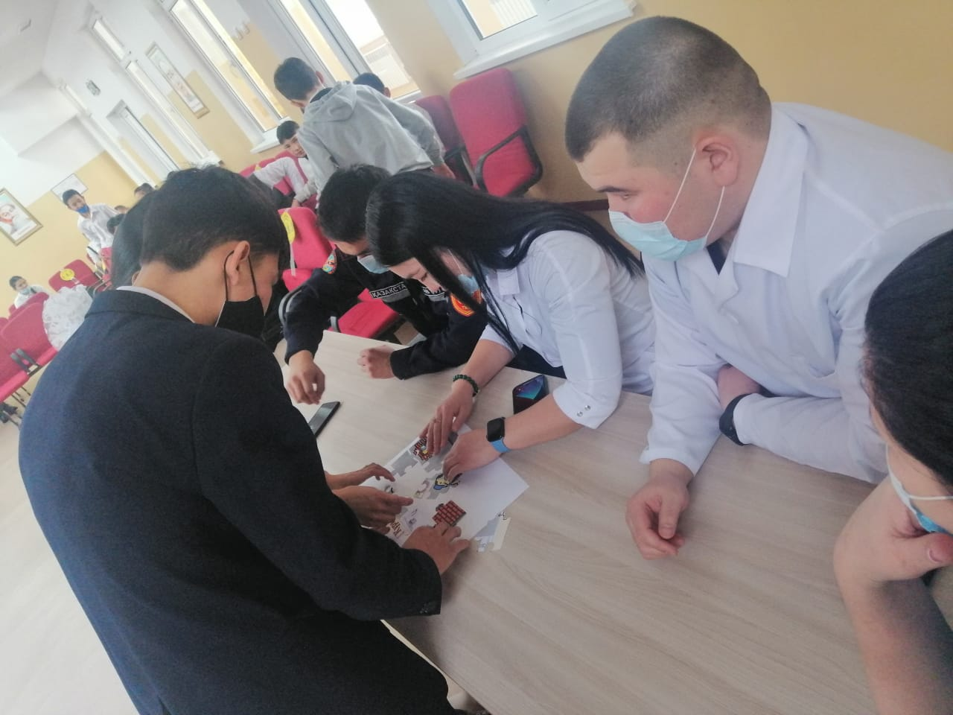
Педагог-психолог А.Ахметова

